**CẬP NHẬT BÁO GIÁ**

* **Giới thiệu:** Khi nhà cung cấp gửi báo giá, bộ phận thu mua lấy báo giá nhập vào đây.
* **Hướng dẫn giao diện:** Giao diện tương tự các giao diện khác, lưu ý các điểm khác biệt sau:
  + Báo giá không được nhập trực tiếp, mà thừa hưởng dữ liệu từ Yêu cầu mua hàng
  + **Chọn YCMH**: Chon Yêu cầu mua hàng để thừa hưởng dữ liệu nhập báo giá.
  + **Đọc YCMH**: Nhập hoặc quét barcode Số YCMH
  + **Nút tiện ích**:
    - **Kiểm tra tồn kho**: In kiểm tra số dư tức thời của những mã hàng được nhập trong phiếu.
    - ***Số dư công nợ***: Kiểm tra nhanh số dư công nợ phải trả của nhà cung cấp đến thời điểm hiện tại.
    - ***Xóa tất cả dòng đơn giá bằng 0:***: Xóa tất cả dòng mặt hàng có đơn giá bằng 0 (Nhà cung cấp không báo giá cho những mặt hàng đó.)
* **Mẹo (Tips)**
* **Tham chiếu**: Xem thêm hướng dẫn sử dụng những thông tin liên quan
  + [Danh mục Nhóm hàng](http://live.junsky.vn/help/html/cf/cfig.htm)
  + [Danh mục Từ điển hàng hóa, vật tư](http://live.junsky.vn/help/html/cf/cfi.htm)
  + [Danh mục Kho](http://live.junsky.vn/help/html/cf/cfs.htm)
  + [Kế hoạch Nguyên liệu](http://live.junsky.vn/help/html/pm/pb.htm)
  + [Đơn hàng (SO)](http://live.junsky.vn/help/html/si/so.htm)
  + [Yêu cầu mua hàng](http://live.junsky.vn/help/html/pi/pr.htm)
* **Hình chụp**

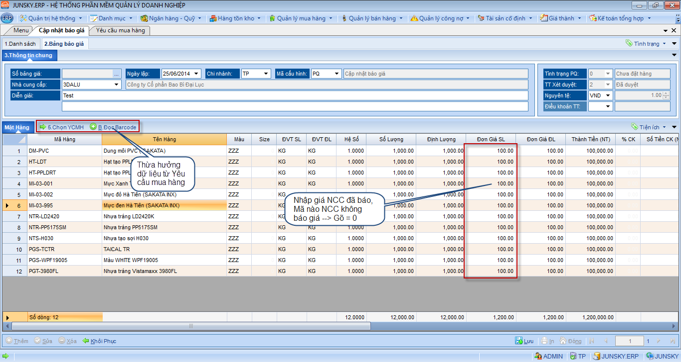

**Mẫu in**

